Отчёт по лабораторной работе 2

Архитектура компьютера

Артемов Данил, НБИбд-01-24, 1132249998

Содержание

# 1 Цель работы

Целью работы является изучить идеологию и применение средств контроля версий. Приобрести практические навыки по работе с системой git.

# 2 Выполнение лабораторной работы

Прежде чем начать работать с репозиторием, мне нужно настроить Git на своем компьютере. Для этого я создаю своего пользователя в системе Git и задаю параметры, такие как имя и email, чтобы мои действия были правильно подписаны.

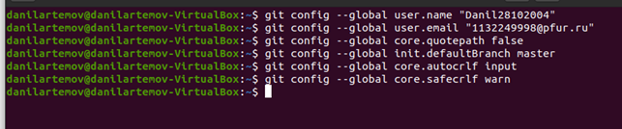

Рис. 1: параметры git

После этого генерирую SSH-ключи. Они нужны, чтобы GitHub мог меня идентифицировать при взаимодействии с репозиториями. Сохраняю их на своем компьютере и добавляю публичный ключ в свой профиль на GitHub, чтобы наладить связь.

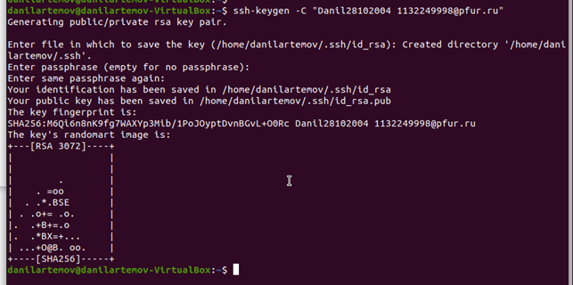

Рис. 2: ssh ключ

И добавляю ключ в профиль на гитхабе

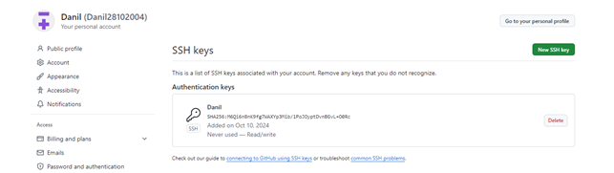

Рис. 3: добавление ключа в аккаунт

Затем нахожу репозиторий-шаблон и делаю из него копию, чтобы работать со своим проектом.

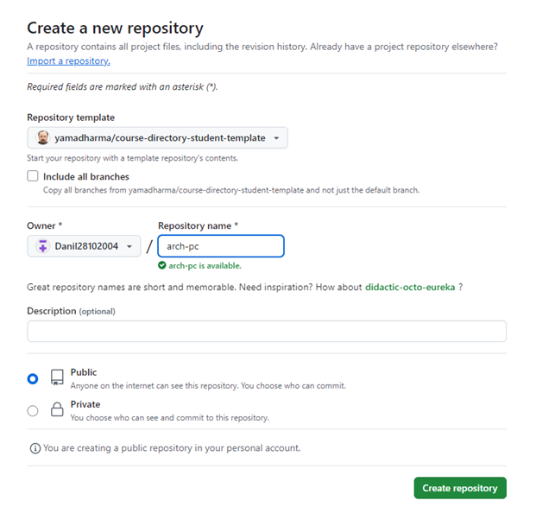

Рис. 4: создание репозитория

Теперь создаю рабочую директорию на компьютере, где буду хранить файлы проекта. В этой директории клонирую репозиторий с GitHub, чтобы можно было работать с файлами локально.

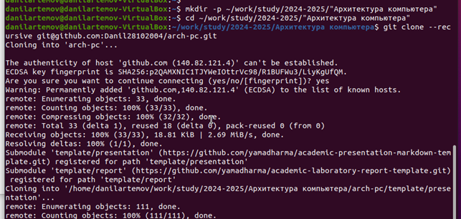

Рис. 5: подготовка каталога

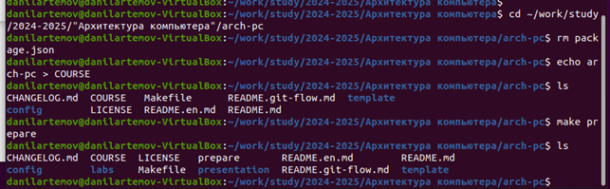

Рис. 6: подготовка каталога

Когда структура готова, я добавляю все изменения в локальный репозиторий, а затем отправляю их на GitHub с помощью команды push.

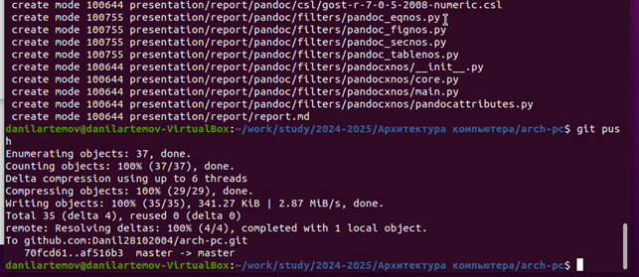

Рис. 7: git push

Загружаю отчёты по выполненным работам в соответствующие папки на GitHub, обновляя репозиторий по мере необходимости.

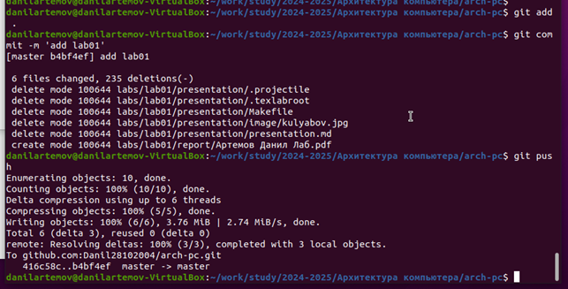

Рис. 8: Загружаю отчёты

# 3 Выводы

В ходе выполнения работы изучили работу с GitHub.